ЛАБОРАТОРНА РОБОТА №1
з ТЕК

ВСТУПНЕ ЗАНЯТТЯ

Виконала:
студентка групи ІО-71
Войтова Анастасія

Мета роботи:
Виконанням цієї роботи передбачається:
1) ознайомлення з основними правилами техніки безпеки при виконанні лабораторних робіт в лабораторіях кафедри теоретичної електротехніки;
2) ознайомлення з робочим місцем – універсальним навчально-дослідним лабораторним стендом (УНДЛС), вивчення інструкції, що регламентує умови його експлуатації;
3) отримання первинних навичок складання схем електричних кіл на стендах УНДЛС;
4) визначення параметрів еквівалентної схеми джерела живлення (на прикладі джерела постійної напруги) та визначення опору навантаження.
5) побудова вольт-амперних характеристик активних та пасивних ділянок електричного кола.

Теоретичні відомості:
Будь-яке джерело енергії характеризується величиною його електрорушійної сили (ЕРС) 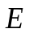 та внутрішнього опору 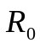.
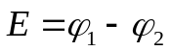
ЕРС чисельно дорівнює різниці потенціалів на його затискачах при відсутності струму через джерело. Внутрішній опір характеризує втрати енергії в джерелі при протіканні через нього електричного струму. Напруга  на затискачах джерела енергії звичайно залежить від струму через нього. Якщо цією залежністю можна знехтувати, тобто якщо напруга на затискачах джерела практично дорівнює його ЕРС при будь-якому струмі , таке джерело називають ідеальним джерелом або джерелом ЕРС (напруги).
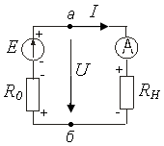
Рис.1.3
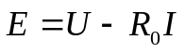. – закон Ома для ділянки кола з Е.Р.С.
Звідки: 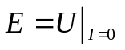;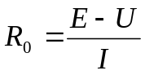 .
Опір навантаження обчислюється за законом Ома для пасивної ділянки кола: 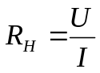.
Шунтуючий (баластний) опір 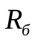 забезпечує належне протікання струму через випрямляч, який разом з використовується як джерело.

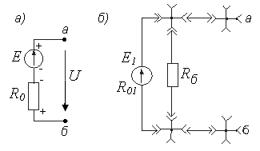
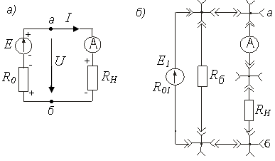

Рис.1.1. Рис.1.2

Таблиця 1.1
 | R, Ом | E, В | U, В | I, 10⁻³ А | R₀, Ом
10B | R1= 100 | 10.7 | 10.1 | 93 | 6.4
10B | R2= 150 | 10.7 | 10.1 | 65 | 9.2
10B | R3= 200 | 10.7 | 10.2 | 49 | 10.2
20B | R1= 100 | 20.9 | 20.2 | 192 | 3.6
20B | R2= 150 | 20.9 | 20.3 | 132 | 4.5
20B | R3= 200 | 20.9 | 20.4 | 96 | 5.2

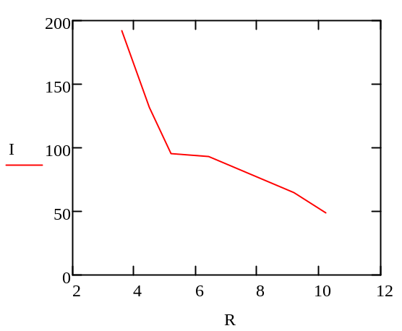
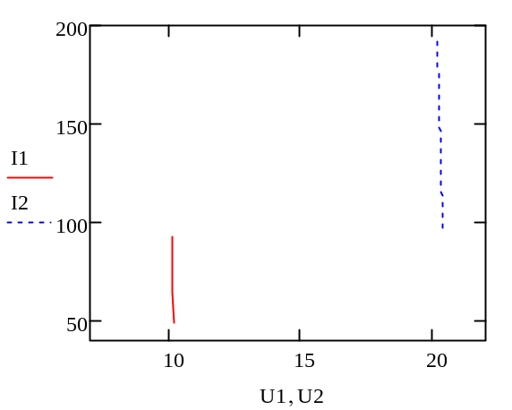

Висновок:
Я ознайомилась з основними правилами техніки безпеки при виконанні лабораторних робіт, робочим місцем та отримала навички складання схем електричних кіл на стендах УНДЛС.
Вольт-амперні характеристики визначають залежність напруги від струму. І показані на першому графіку. Ці графіки мають вигляд майже прямої лінії. На другому графіку вказана залежність внутрішнього опору R0 від сили струму І.

